Выгоды от внедрения CRM

Рассмотрим явные и неявные выгоды от внедрения CRM. Чаще всего руководители воспринимают эффективность от внедрения CRM на уровне здравого смысла. Действительно, важность таких эффектов, как рост продуктивности продаж, удовлетворенности и удержания клиентов понятны даже не специалисту. Сложности с оценкой появляются при попытке точной оценки отношения вложенных инвестиций на полученную отдачу (Return on investments, ROI), поскольку не существует конкретной универсальной формулы для такой оценки.
Сегодня уже многие понимают, что эффективность информационной системы определяется ее наполнением и качеством реализации - «правильностью» структур и процессов и т.д. Говоря по-другому, результат внедрения CRM определяется качеством бизнес-модели. В то же время на практике внедрение CRM зачастую реализуется сугубо как автоматизация имеющихся процессов при имеющемся персонале. Если имеющееся качество бизнес-модели при этом устраивает, то такой подход вполне осознан. В этом случае можно говорить о таких эффектах от внедрения, как рост производительности персонала, повышение скорости обслуживания, исключение потерь и дублирования информации. Здесь оценивается отдача от затрат на покупку прикладной CRM-системы и ее внедрение в соответствии с существующими процессами. Поэтому можно сказать, что при внедрении CRM как программного продукта, автоматизации процессов на его основе, компании получают прямые эффекты категории снижения затрат и некоторые косвенные эффекты, получаемые через поддержку существующей бизнес-модели.
В комплексном проекте по реализации клиент-ориентированной стратегии и созданию системы продаж можно получить значительно большее число эффектов - как эффекты категории снижения затрат, так и эффекты другого порядка.
Различные источники (META Group, Gartner Group, ISM и др.) выделяют следующие основные категории эффектов от внедрения CRM, рис.. Данная квалификация довольно наглядна и показывает основные категории получаемых эффектов. Однако она не учитывает такие (на первый взгляд, неявные) эффекты, как снижение рисков. Например, в бизнесе существует выражение «победитель получает все». На некоторых рынках утеря конкурентного положения может стать фатальной и речь в этом случае уже не идет только о простом приросте дохода. Поэтому для полноты классификации будем говорить и об эффектах снижения (или увеличения) рисков от внедрения CRM.
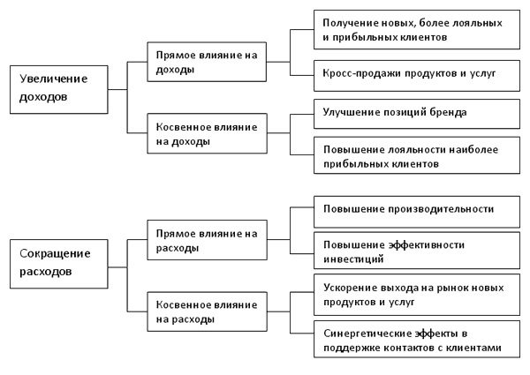

Рис.. Категории эффектов от внедрения CRM-системы
Различаются природа и возможность прямой оценки получаемого эффекта. С этой точки зрения нас будут интересовать категории прямых экономических эффектов и косвенных экономических эффектов.
Итак, разделим экономические эффекты на три условные категории:
1) прямые экономические эффекты;
2) косвенные экономические эффекты;
3) эффекты снижения рисков.
Прямые экономические эффекты. К данной категории можно отнести эффекты прямого действия, которые влияют на доходность компании. В таблице, приведенной ниже, описаны изменения, проводимые в рамках проекта по реализации клиент- ориентированной стратегии и созданию системы продаж и получаемые краткосрочные и долгосрочные экономические эффекты.
Рассмотрим косвенные экономические эффекты от внедрения CRM. К данной категории можно отнести общекорпоративные эффекты, которые сложно поддаются прямому расчету и важны в первую очередь акционерам компании.
Например, к таким относится рост стоимости акций на бирже в результате повышения прозрачности процессов, повышения управляемости, что важно для привлечения интереса сторонних акционеров. Возможные эффекты подобного рода представлены на рис.
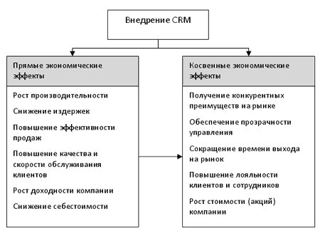
Рис.. Прямые и косвенные экономические эффекты от внедрения CRM.
Еще один важный фактор оценки эффективности CRM –системы- это снижение рисков. К данной категории можно отнести эффекты предотвращения влияния негативных факторов на развитие компании - снижение рисков.
Рассмотрим основные подходы к оценке экономического эффекта от внедрения CRM. Очевидно, что достижение всех показателей эффективности, приведенных выше, в рамках отдельного проекта невозможно в силу ограниченности ресурсов (временных, финансовых и других). Поэтому проект внедрения CRM должен включать этап постановки целей. Цели проекта логичным образом должны быть связаны со стратегическими целями предприятия. В частности используя систему сбалансированных показателей (ССП) можно произвести декомпозицию общих целей на цели «нижних» уровней - клиентского, операционного, персонала и технологий.
Для оценки эффекта от внедрения CRM может быть использован метод анализа нескольких ключевых показателей до и после (а также в ходе) изменений. Это те измерения, в разрезе которых компания будет в дальнейшем оценивать эффективность своих отношений с клиентами. Некоторые из этих показателей могут быть определены большинством компаний еще до начала проекта. Выбирается несколько характерных для компании показателей, например: процент отклика потенциальных клиентов на маркетинговые обращения (реакция аудитории); прирост новых клиентов (норма возврата); стоимость покупки; доля успешных сделок; длительность цикла продаж; среднее время решения типовых проблем сервисной службой и т.д.
Показатели обычно объединяются по группам бизнес-процессов или подсистемам CRM. Парадокс ситуации заключается в том, что для формализованной оценки эффективности внедрения CRM нужны нефинансовые данные из периодов до внедрения CRM-системы, а этих данных не бывает в распоряжении, так как для их сбора нужна… CRM-система. Да, можно оценить сухой остаток - рост доходов компании в разные периоды времени, но вызван ли он внедрением CRM-системы? Для ответа на этот вопрос надо уметь анализировать структуру клиентской базы, эффективность работы менеджеров, рост лояльности клиентской базы и многое другое, что можно делать с помощью самой CRM-системы. Поэтому для получения обоснованной оценки выбранные показатели (как в натуральной, так и стоимостной форме) отслеживаются уже по мере реорганизации соответствующих процессов и внедрения компонентов информационной системы. Можно сопоставлять денежное выражение эффектов от реорганизации и соответствующих расходов для оценки срока окупаемости инвестиций в CRM.
Другая проблема в оценке эффективности: те или иные экономические эффекты от внедрения CRM-системы для каждой конкретной компании могут сказываться по-своему. Не имея готовых инструментов, многие дают приблизительные оценки со значительным разбросом, например «процент удержания клиентов увеличился на 5–20%, что дало прирост прибыли на 20–30%, автоматизация массы ручных операций почти удвоила производительность персонала» и другие подобные. Такие оценки, взятые из практики, конечно, также представляют ценность.
Как же оценить эффекты от возможного внедрения CRM еще до начала проекта? Это можно сделать на основе конкретной реализуемой модели бизнеса. По сути, эта модель должна быть разработана на ранних этапах проекта внедрения CRM, а позже она уже служит в качестве образца, который верифицирует достижение заложенных в ней показателей.
Как видим, эффекты от внедрения CRM имеют многосторонний и комплексный характер и не существует универсальных формул расчета возврата инвестиций. Однако большая часть эффектов поддается примерной количественной оценке на основе предварительно разработанной модели бизнеса, которая должна строиться в рамках проекта по реализации клиент-ориентированной стратегии и внедрения CRM-системы.
Таким образом, исходя из приблизительных оценок экспертов, внедрение CRM-системы позволяет увеличивать объемы продаж в среднем на 20-40%.

Экономические эффекты от внедрения CRM Марданов А.З.[Электронная версия][ http://www.cfin.ru/itm/crm/effects.shtml]

